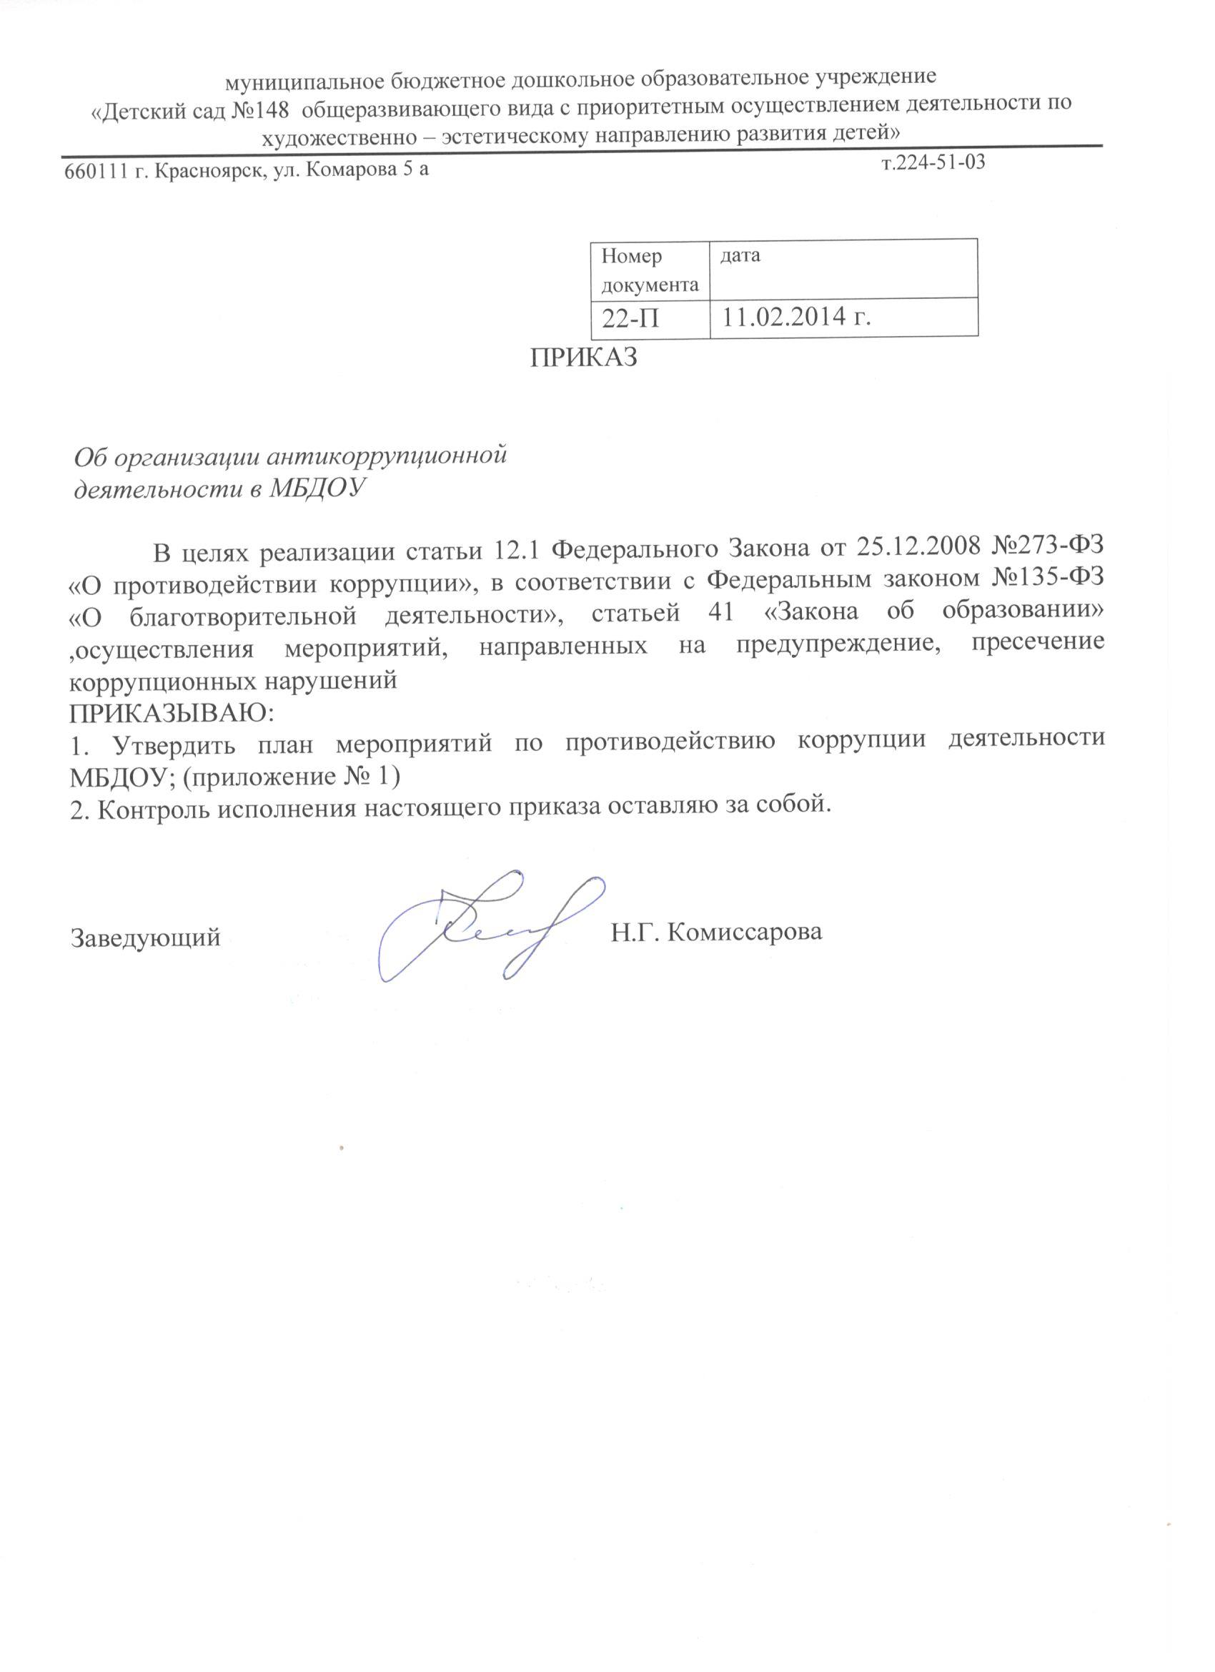

Приложение № 1

ПЛАН МЕРОПРИЯТИЙ
ПО ПРОТИВОДЕЙСТВИЮ КОРРУПЦИИ на 2014 г.
В МБДОУ № 148
Цель:
Создание и внедрение организационно-правовых механизмов, нравственно-психологической атмосферы, направленных на эффективную профилактику коррупции в МБДОУ № 148
Задачи:
- Систематизация условий, способствующих коррупции в ДОУ;
- Разработка мер, направленных на обеспечение прозрачности действий ответственных лиц в условиях коррупционной ситуации;
- совершенствованиеметодовобученияивоспитаниядетейнравственнымнормам,составляющимосновуличности,устойчивойпротивкоррупции;
- разработка и внедрение организационно-правовых механизмов, снимающих возможность коррупционных действий;
- содействие реализации прав граждан и организаций на доступ к информации о фактах коррупции и коррупциогенных факторов, а также на их свободное освещение в средствах массовой информации(сайтДОУ).
№ п/п | Наименование мероприятия | Ответственный, исполнитель | Срок исполнения
1. Меры по нормативному обеспечению противодействия коррупции
1.1. Совершенствование механизмов антикоррупционной экспертизы
нормативно-правовых актов
1.1.1. | Мониторинг изменений действующего законодательства в области противодействия коррупции | заведующий | постоянно
1.1.2. | Экспертиза действующих нормативно-правовых актов МБДОУ №148 подлежащих проверке на коррумпированность | заведующий | май 2014г.
1.1.3. | Проведение анализа на коррупционность проектов нормативно-правовых актов и распорядительных документов ДОУ | заведующий | постоянно
1.1.4. | Формирование пакета документов по действующему законодательству, необходимого для организации работы по предупреждению коррупционных проявлений, в частности, издание приказов:  - о назначении ответственного должностного лица за профилактику коррупционных и иных правонарушений;  - о создании рабочей группы для разработки Положения о кодексе этики и служебного поведения работников учреждения;  - о создании комиссии по урегулированию случаев конфликта интересов в учреждении. | заведующий | по мере необходимости
1.2. Разработка системы мер, направленных на совершенствование осуществления руководства МБДОУ № 148
1.2.1. | Проведение оценки должностных обязанностей педагогических работников, исполнение которых в наибольшей мере подвержено риску коррупционных проявлений | заведующий | май 2014г.
1.2.2. | Усиление персональной ответственности педагогических работников за неправомерно принятые решения в рамках служебных полномочий и за другие проявления бюрократизма | заведующий | постоянно
1.2.3. | Предоставление руководителем сведений о доходах, об имуществе и обязательствах имущественного характера | заведующий | апрель  2014г.
1.2.4. | Рассмотрение вопросов исполнения законодательства в области противодействия коррупции, об эффективности принимаемых мер по противодействию «бытовой» коррупции на:  - совещаниях;  - Педагогических советах;  - общих собраниях Трудового коллектива;  - собраниях и конференциях для родителей. Приглашение на совещания работников правоохранительных органов и прокуратуры | заведующий | в течение года  по мере необходимости
1.2.5. | Привлечение к дисциплинарной ответственности педагогических работников, не принимающих должных мер по обеспечению исполнения антикоррупционного законодательства | заведующий | по факту выявления
2. Меры по совершенствованию управления в целях предупреждения коррупции
2.1. Организация информационного взаимодействия в целях предупреждения коррупции
2.1.1. | Информационное взаимодействие руководителей ДОУ с подразделениями правоохранительных органов, занимающихся вопросами противодействия коррупции | заведующий | постоянно
2.2. Совершенствование организации деятельности ДОУ
по размещению государственных заказов
2.2.1. | Обеспечение систематического контроля за выполнением условий государственных контрактов | заведующий | постоянно
2.2.2. | Контроль за целевым использованием бюджетных средств в соответствии с государственными контрактами | заведующий | постоянно

2.3. Регламентация использования имущества и ресурсов ДОУ
2.3.1. | Организация систематического контроля за выполнением актов выполненных работ по проведению ремонта в ДОУ |  | заведующий |  | постоянно
2.3.2. | Организация контроля, в том числе и общественного, за использованием и расходованием денежных средств в ДОУ, имущества, финансово-хозяйственной деятельностью ДОУ, в том числе:  - законности формирования и расходования внебюджетных средств в части родительской платы;  - распределения выплат стимулирующего характера работникам ДОУ на заседании комиссии по установлению надбавок |  | заведующий |  | постоянно
2.4. Обеспечение прав граждан на доступность к информации
о системе образования ДОУ
2.4.1. | Использование телефона «горячей линии» в целях выявления фактов вымогательства, взяточничества и других проявлений коррупции, а также для более активного привлечения общественности к борьбе с данными правонарушениями. Организация личного приема граждан администрацией ДОУ. | заведующий |  | постоянно
2.4.2. | Представление общественности публичного доклада о деятельности ДОУ за календарный год | заведующий |  | по плану  ежегодно
2.4.3. | Информирование родителей (законных представителей) о правилах приема в ДОУ | заведующий |  | постоянно
2.4.4. | Обеспечение наличия в ДОУ уголка потребителя питания, уголка потребителя образовательных услуг, книги замечаний и предложений | заведующий |  | начало  учебного года
2.4.5. | Проведение ежегодного опроса родителей (законных представителей) воспитанников с целью определения степени их удовлетворенности работой ДОУ, качеством предоставляемых образовательных услуг | воспитатели |  | начало-конец учебного года
2.4.6. | Организация работы общественной приемной (в рамках функционирования органов самоуправления ДОУ) для обращения родителей (законных представителей) воспитанников по вопросам, возникающим в ходе образовательного процесса | заведующий |  | постоянно
2.4.7. | Активизация работы по организации органов самоуправления, обеспечивающих общественно-государственный характер управления, обладающий комплексом управленческих полномочий, в том числе по участию в принятии решения о распределении выплат стимулирующего характера на заседании комиссии по установлению надбавок | заведующий |  | постоянно
2.4.8. | Организация и проведение социологического исследования среди родителей (законных представителей) воспитанников, посвященное отношению к коррупции («Удовлетворенность потребителей услуг качеством образования») | воспитатели |  | сентябрь  2014г.
2.4.9. | Размещение информации для работников и родителей «Это важно знать!» (по вопросам противодействия коррупции) на информационном стенде | воспитатели |  | постоянно
2.4.10. | Создание единой системы оценки качества воспитания и обучения с использованием процедур:  - аттестация педагогических и руководящих кадров;  - независимая экспертиза оценки воспитания и обучение;  - мониторинговые исследования в сфере образования;  - статистические наблюдения;  - самоанализ деятельности ДОУ;  - экспертиза инноваций, проектов образовательных и учебных программ, инновационного опыта педагогов;  - создание системы информирования о качестве образования в ДОУ;  - создание единой системы критериев оценки качества воспитания и обучения (результаты, процессы, условия) | заведующий |  | постоянно
2.4.11. | Проведение месячника гражданской и правовой сознательности «Мой выбор» (в т.ч. проведение открытых занятий по правам ребенка в старшей группе, тематических конкурсов среди воспитанников, общих родительских собраний) | воспитатели |  | декабрь  2014г.
2.4.13. | Изготовление памяток для родителей («Если у Вас требуют взятку», «Это важно знать!» и т.п.) | воспитатели |  | постоянно
2.4.14. | Проведение выставки рисунков воспитанников ДОУ «Я и мои права» | воспитатели |  | постоянно
2.4.15. | Усиление контроля за недопущением фактов незаконного сбора средств с родителей (законных представителей) воспитанников в ДОУ | заведующий |  | постоянно
2.4.16. | Организация систематического контроля за выполнением законодательства о противодействии коррупции в ДОУ при организации работы по вопросам охраны труда | заведующий |  | постоянно
2.4.17. | Ведение постоянно действующего раздела «Нет коррупции!» на официальном сайте ДОУ | ответственный за официальный сайт |  | постоянно
2.5. Совершенствование деятельности сотрудников ДОУ
2.5.1. | Обеспечение наличия в ДОУ Журнала учета сообщений о совершении коррупционных правонарушений работниками ДОУ | заведующий |  | постоянно
2.5.2. | Осуществление экспертизы жалоб и обращений граждан, поступающих через системы общего пользования (почтовый, электронный адреса, телефон) на действия (бездействия) руководителей и сотрудников ДОУ с точки зрения наличия сведений о фактах коррупции и организации их проверки | заведующий |  | постоянно

Отчет о мероприятиях
в муниципальном бюджетном образовательном учреждении «Детский сад № 148 общеразвивающего вида с приоритетным осуществлением деятельности по художественно-эстетическому направлению развития детей»
по противодействию коррупции в первом квартале 2014 года

Наименование мероприятия | Отметка выполнения
- Наличие утвержденных планов мероприятий по противодействию коррупции в 2014 году | Есть утверждён приказом № 22-п от 11.02.2014 г.
- Проведение анализа результатов рассмотрения обращений правоохранительных, контрольных и надзорных органов по вопросам нарушения законодательства в области противодействия коррупции и выявленных нарушений в целях своевременного устранения причин и условий, способствующих их совершению | Нарушений нет
- Анализ публикаций и сообщений в средствах массовой информации и принятие по ним мер по своевременному устранению выявленных нарушений | 1.Оформмение стенда для родителей.  2. Размещение на сайте ДОУ  3. Издан приказ для сотрудников  4, Рассмотрение вопросов по принятию мер на собрании трудового коллектива
- Размещение на официальных интернет-сайтах учреждений и в местах приема граждан информации о работе «телефона доверия» администрации города, а также иных материалов антикоррупционной пропаганды | Сайт http://kras-dou.ru/148/ и «телефон доверия» администрации города в разделе БЕЗОПАСНОСТЬ,  Размещение адреса сайта , «телефона доверия» в родительских уголках групп и на месте приёма граждан
- Назначение лиц, ответственных за работу по противодействию коррупции | 3
- Рассмотрение вопросов исполнения законодательства о противодействии коррупции, плана противодействия коррупции за первый квартал 2014 год на заседаниях коллегиальных органов управления учреждений | 2
- Подведение итогов выполнения мероприятий, предусмотренных планом противодействия коррупции за первый квартал 2014 год | мероприятия по плану исполнены
- Анализ обращений граждан в ходе их рассмотрения на предмет наличия информации о признаках коррупции в учреждениях | обращения граждан по вопросам нарушения законодательства в области противодействия коррупции в ДОУ - отсутствуют
- Обеспечение своевременности, полноты и качества принимаемых мер по представлениям прокурора об устранении нарушений законодательства за первый квартал 2014 года учреждениями, которым вносились акты прокурорского реагирования | отсутствуют
- Обеспечение своевременности, полноты и качества принимаемых мер по протестам и требованиям прокурора за первый квартал 2014 год учреждениями, которым вносились акты прокурорского реагирования | отсутствуют
- Проведение служебных проверок в связи с поступившими обращениями граждан и организаций, содержащими информацию о признаках коррупции в учреждениях учреждениями, к которым поступали указанные обращения за первый квартал 2014 года | отсутствуют
- Обеспечение утверждения и поддержание в актуальном состоянии регламентов предоставления муниципальных услуг, оказываемых учреждениями | Регламент предоставления муниципальных услуг, (утверждён 21.08.2013г.)  Внесение изменения -2
- Недопущение составления неофициальной отчетности и использования поддельных документов в первом квартале 2016 года | отсутствуют

Заведующий МБДОУ № 148 Н.Г. Комиссарова

Исполнитель. Комиссарова Нина Георгиевна. тел. 224-51-03

